**RELATO DE UMA AULA DE HISTÓRIA NO 2 °ANO DO ENSINO MÉDIO**

Igor Lapsky da Costa Francisco[1],

Rejoely Joanita De Souza[2] **e**

Manoel Mercias da Silva.[3]

**Resumo:**

Dentre os diversos assuntos, competências, habilidades e questões abordadas na BNCC (Base Nacional Comum Curricular), o ato de promover a Cidadania é um dos fatores mais presentes, além do alinhamento de boa parte do que é proposto, inclusive nas competências, que visam o pleno exercício da cidadania. Levando em consideração tal necessidade, o presente trabalho teve por objetivo, estabelecer bases, afim de ciar uma conexão entre a BNCC e o ensino de História, de modo a promover uma reflexão sobre cidadania, junto aos estudantes do 2º ano do Ensino Médio da Escola de Aplicação Professor Chaves, para tal, discussões acerca de temas essenciais de alguns assuntos bastante presentes nas duas primeiras unidades do ano letivo de 2019 que envolvem o Iluminismo de modo mais direto, como a Revolução Francesa e a Independência dos Estados Unidos foram realizadas, para que os alunos entendessem princípios básicos ligados a liberdade, direitos, deveres, que influenciam nos dias atuais, desde o convívio em sociedade a própria constituição cidadã de 1988 símbolo da redemocratização nacional. Levando trechos da constituição, um debate foi realizado no espaço escolar de modo a questionar os estudantes de que maneira eles conseguiam perceber a importância da constituição e em que termos os mesmos percebiam claras influencias de ideais iluministas do século XVIII. Após longo debate, os estudantes produziram textos que falavam sobre suas percepções, mediante o assunto abordado, tornando possível uma pequena análise da maneira que os alunos se entendem como cidadãos que são, mas de que maneira isto é percebido por cada um deles. Foi perceptível uma diferença entre os diversos textos, que demostram uma certa diferença quanta a visão e sentimento de pertencimento quanto a cidadania, que para alguns de fato é realidade e para outros algo subjetivo, que apesar de existir na teoria, aparentemente não apresente grandes efeitos na prática.

**Palavras-chaves:** Cidadania; Constituição; Educação.

**INTRODUÇÃO**

A princípio no primeiro capítulo Base Nacional Comum Curricular (BNCC), aborda sobre uma formação continua do estudante, visando o desenvolvimento das muitas questões que cercam as crianças e jovens brasileiras, sendo elas, intelectual, física, emocional, social e cultural, expandindo suas habilidades para sua atuação enquanto cidadão. Nosso intuito é mostrar como conseguimos estabelecer uma ligação entre os conteúdos abordados na terceira unidade do segundo ano do ensino médio.

Tendo em mente essa necessidade, o presente trabalho teve por objetivo, estabelecer bases, afim de ciar uma conexão entre a BNCC e o ensino de História, de modo a promover uma reflexão sobre cidadania, junto aos estudantes do 2º ano do Ensino Médio da Escola de Aplicação Professor Chaves, para tal, discussões acerca de temas essenciais de alguns assuntos bastante presentes nas duas primeiras unidades do ano letivo de 2019 que envolvem o Iluminismo de modo mais direto, como a Revolução Francesa e a Independência dos Estados Unidos foram realizadas, para que os alunos entendessem princípios básicos ligados a liberdade, direitos, deveres, que influenciam nos dias atuais, desde o convívio em sociedade a própria constituição cidadã de 1988 símbolo da redemocratização nacional.

Trechos da constituição foram apresentados e um debate foi realizado no espaço escolar de modo a questionar os estudantes de que forma eles conseguiam perceber a importância da constituição e como eles percebiam as influencias de ideais iluministas do século XVIII. Depois de uma grande discussão, os estudantes produziram textos que falavam sobre suas percepções, sobre assunto abordado, com isso foi possível fazer uma pequena análise do que alunos entendiam ser cidadão e de que forma isto é percebido por cada um deles. Foi perceptível uma diferença entre os diversos textos, que demostram uma certa diferença quanta a visão e sentimento de pertencimento quanto a cidadania, que para alguns de fato é realidade e para outros algo subjetivo, que apesar de existir na teoria, aparentemente não apresente grandes efeitos na prática.

**OBJETIVOS**

Nosso objetivo é discutir com os alunos da Escola de Aplicação Professor Chaves o que é cidadania e compreender de que forma ela pode ser exercida, além de ajudar a construir uma consciência histórica sobre os processos de construção da cidadania não só no Brasil como também no mundo.

**METODOLOGIA**

De início nossa aula se deu a partir do contexto do movimento iluminista, tema utilizado para direcionar toda a discussão. Assim os alunos puderam compreender as ideias que o caracterizava. Alguns conceitos fundamentais foram apresentados como: liberdade, igualdade e fraternidade, que serviram como plano de fundo para as reflexões realizadas pelos mesmos. Além disso, em sala, foi proposta uma atividade que consistia na análise do artigo 5° da Constituição Cidadã de 1988, onde os alunos puderem sintetizar os conceitos e ideias previamente discutidas e fazer um paralelo com os itens da nossa Constituição. Nosso segundo passo foi a realização de um debate acerca dos nossos deveres e direitos enquanto cidadãos, além disso, os alunos foram questionados se sentiam-se em pleno gozo da cidadania e se acreditavam em uma cidadania plena para todos.

**DISCUSSÃO**

Para Zambom [4], existem muitas dúvidas de como garantir que a cidadania seja efetivamente praticada no ambiente escolar, estando ciente das várias modificações que ocorreram longo dos anos, a sua função social mudou de acordo com o momento histórico da sociedade. Dessa forma é válido pensar sobre a cidadania na escola, pois, compreendemos que tal instituição continua sendo um espaço privilegiado de trocas de saberes e vivências mesmo tendo passado por inúmeras mudanças.

Sabemos que no Projeto Político Pedagógico – PPP, nos Planejamentos de Ensino, Planos de Aulas, Livros Didáticos, na teoria que aborda questões educacionais, enfim, há por parte da escola uma preocupação com a construção de valores. Segundo Zambom[5], acordo com Parâmetros Curriculares Nacionais - PCN (1997) a contribuição da escola é a de criar um projeto de educação responsável com o desenvolvimento de capacidades que possibilite intervir na realidade para modificá-la.

Assim, através dos conteúdo e disciplinas obrigatórias é dever da comunidade escolar, especialmente a do professor, auxiliar na formação de cidadãos para atuar na sociedade. Ou seja, mais democrática, isto inclui construir uma consciência dos seus direitos e deveres, para que mostrem um pensamento critico reflexivo acerca dos problemas sociais.

Ao fazer uma ponte entre História e Cidadania, sendo esta ultima, um assunto que por vezes é visto como subjacente. Colocamos a cidadania como um ponto de partida, para as vivências no ambiente escolar e fora dele, respeitando o espaço de cada um dos alunos e sua relação com o mesmo, ficou nítido através das atividades e dinâmica realizadas, a distinção que cada estudante percebia de sua realidade e de seu ofício de cidadão na sociedade.

A seguir temos algumas respostas dos alunos do segundo ano do Ensino Médio da Escola de Aplicação Professor Chaves aos serem questionados se eles se sentiam cidadãos:

I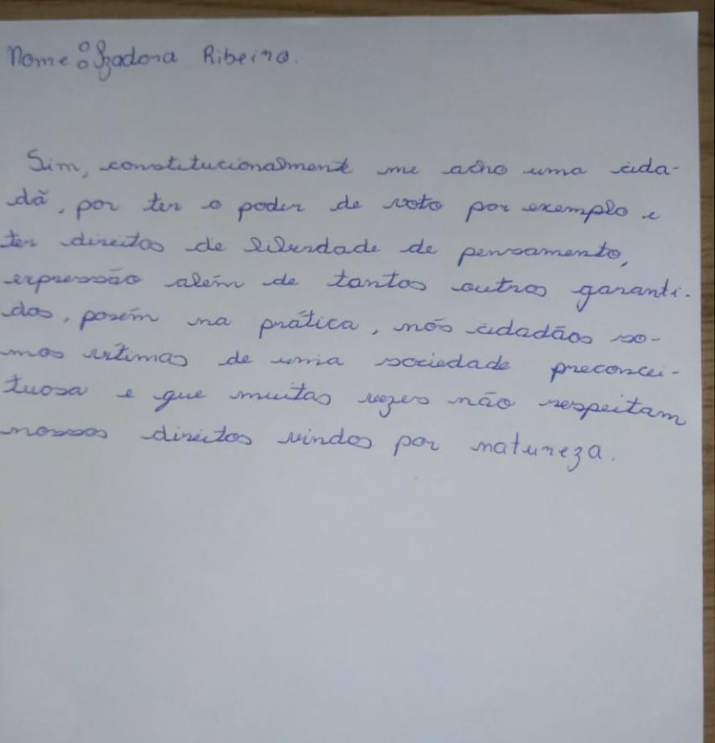

II

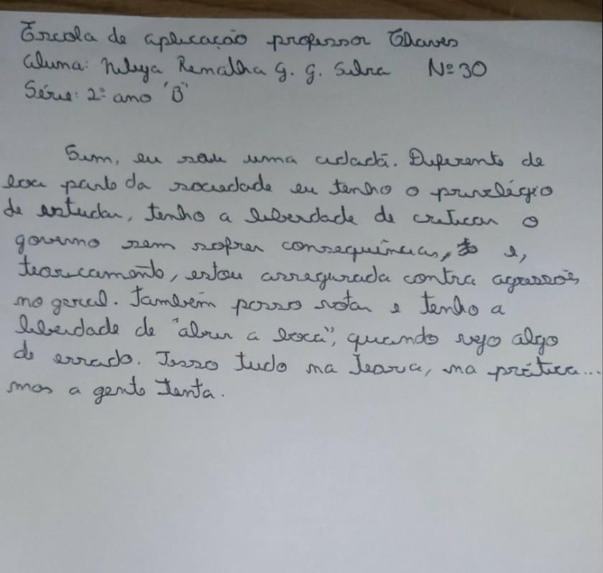

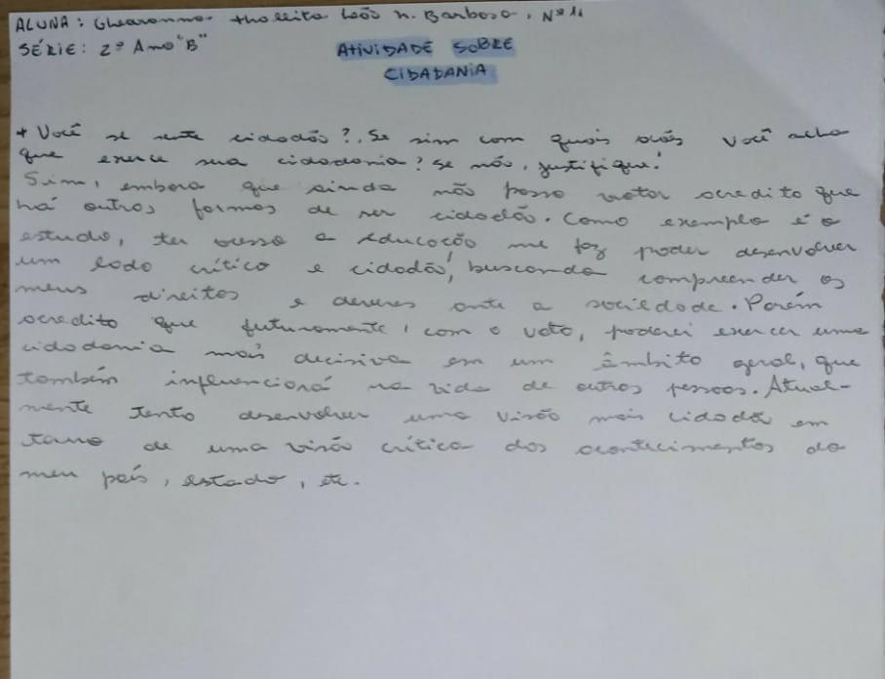

III

IV

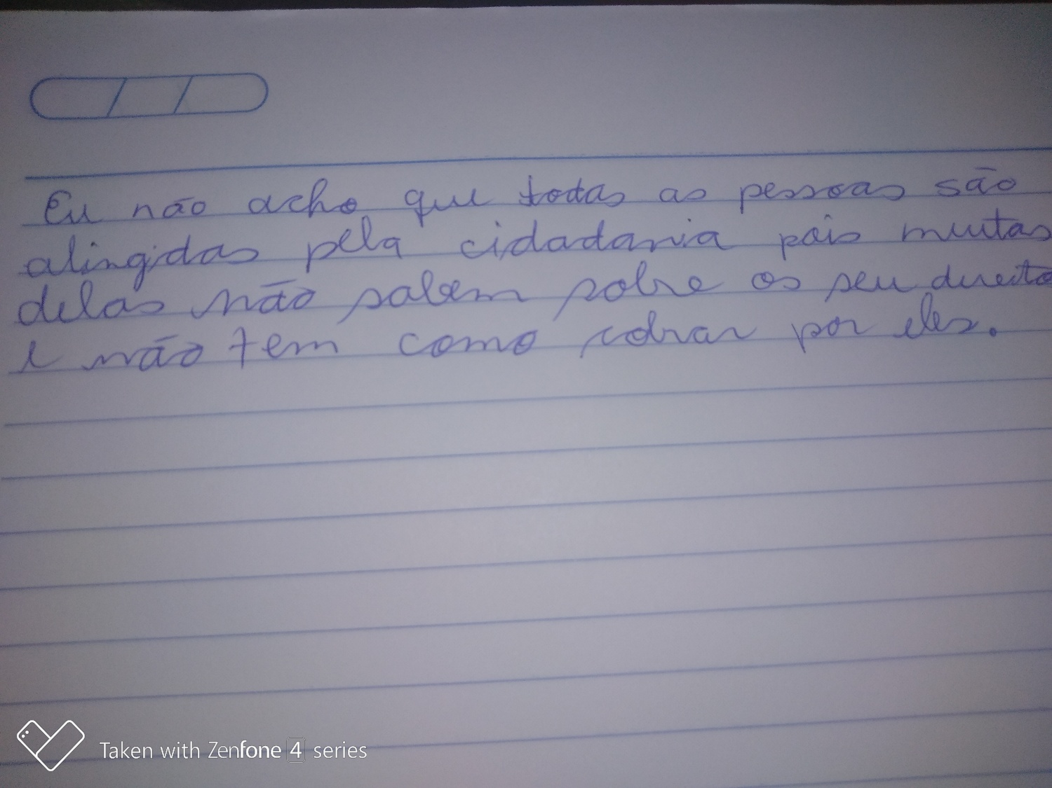

Após a análise das respostas dos alunos percebemos que seja pela identificação da cidadania ou a falta dela, na grande maioria das respostas e textos escritos, os questionamentos surgiam pelo fato de alguns não se sentirem protegidos e tendo seus direitos assegurados pelo estado, para eles a cidadania é uma coisa mais teórica e pouco colocada em prática, também houveram reflexões do motivo que levam a tal situação, por meio de alusões Históricas os alunos questionaram o processo de formação da cidadania brasileira, demonstrando admirável capacidade de entender os processos Históricos de entrada e saída da democracia no país.

Os alunos puderam perceber também que a cidadania esteve e está em constante construção, ela é um exemplo de conquista da humanidade, através daqueles que buscam mais direitos, mais liberdade e melhores condições individuais e coletivas. É algo que não se aprende só com os livros, necessário que haja convivência na vida social e pública. É com o convívio do dia a dia que exercemos a nossa cidadania, por meio das relações que criamos uns com os outros no ambiente público.

**CONSIDERAÇÕES FINAIS**

Tendo em vista o que foi exposto, compreendemos que o debate sobre cidadania é de suma importância para a formação de um sujeito consciente do seu papel como agente histórico na sociedade e informado dos seus direitos e deveres, além de contribuir na criação de uma consciência histórica a respeito do desenvolvimento do processo de construção da cidadania brasileira.

Ao realizar uma reflexão sobre o tema da Cidadania no ambiente escolar, buscamos com isso manter a luta por uma sociedade mais justa, menos desigual e mais democrática. Ou seja , uma educação mais livre e comprometida com o seu papel diante da sociedade.

Vale salientar que ao invés do ensino tradicional, cujo foca na figura do professor, transmissão de conteúdos e memorização, podemos optar por um ensino mais dinâmico, voltada para a construção do conhecimento, qual podemos realizar discussões. Com o nosso debate realizado juntamente com a alusão histórica nossos estudantes puderem entender que esses direitos foram conquistados com muita luta e que eles infelizmente não são para sempre e que é necessário que permanecemos em constante vigilância para que não se perca nenhum deles.

**Referências bibliográficas**

BRASIL. Constituição (1988). **Constituição da República Federativa do Brasil.** Brasília, DF: Senado Federal: Centro Gráfico, 1988.

COVRE, Maria de Lourdes Manzini. **O que é Cidadania** 3. ed. São Paulo. Editora Brasiliense.

ZAMBOM, Francielle Barrinuevo. **Cidadania em Contexto Escolar: Concepções e Práticas.**

BRASIL. **Base Nacional Comum Curricular**. Ensino Fundamental e Ensino Médio. Brasília: Mec/Secretaria de Educação Básica, 2018.

1. Dr. Igor Lapsky da Costa Francisco, professor do curso de História na Universidade de Pernambuco.
2. Graduanda em licenciatura em História pela Universidade de Pernambuco.
3. Graduado em Licenciatura em História e professor da Escola de Aplicação Professor Chaves
4. ZAMBOM, Francielle Barrinuevo. **Cidadania em Contexto Escolar: Concepções e Práticas.** p.177.
5. ZAMBOM, Francielle Barrinuevo. **Cidadania em Contexto Escolar: Concepções e Práticas.** p.178.